CEVAP KAĞIDI 100 PUAN
Ad/Soyad: Sınıf:…/…. Numara: Tarih:
ARABULOKU ORTA OKULU 2014-2015 EĞİTİM ÖĞRETİM YILI SEÇMELİ ZEKA OYUNLARI DERSİ 5/6/7. SINIFLAR 1.DÖNEM 2. YAZILI SINAV SORULARIDIR

1 | 3 | 6 | 4 | 2 | 5
4 | 2 | 5 | 1 | 3 | 6
5 | 6 | 2 | 3 | 1 | 4
3 | 4 | 1 | 5 | 6 | 2
2 | 1 | 4 | 6 | 5 | 3
6 | 5 | 3 | 2 | 4 | 1

1 | 2 | 4 | 3
4 | 3 | 1 | 2
2 | 4 | 3 | 1
3 | 1 | 2 | 4

2 | 1 | 3 | 4
3 | 4 | 2 | 1
1 | 3 | 4 | 2
4 | 2 | 1 | 3

3 | 5 | 2 | 4 | 1 | 6
4 | 1 | 6 | 2 | 5 | 3
5 | 2 | 4 | 3 | 6 | 1
1 | 6 | 3 | 5 | 2 | 4
2 | 4 | 1 | 6 | 3 | 5
6 | 3 | 5 | 1 | 4 | 2

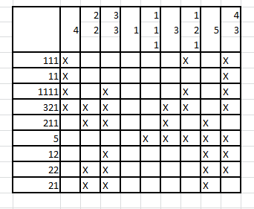
NOT: 6’lı sudoku soruları 30’ar, 4’lü sudoku soruları 10’ar, kare karalamaca sorusu 20 puandır.
Zeka Oyunları Öğretmeni www.arabuloku.com BAŞARILAR

